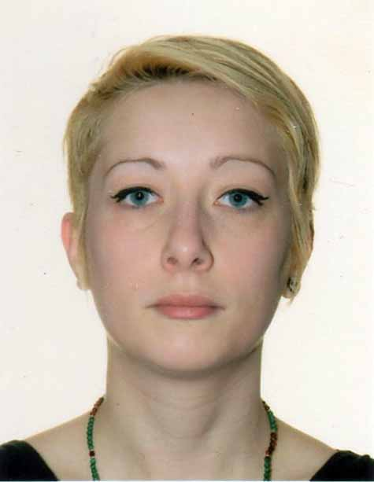

*Ambitieuse, persévérante, impliquée*

Audrey   
BORDES

**Expérience professionnelle**



*2011-2012* • Service civique Lycée Sidoine Apollinaire

Aides aux devoirs, accompagnement personnalisé des élèves.

Formation création et gestion d’associations : objets, statuts, financements, aides …

**Divers**

**Anglais**

*Niveau B1*

**Vente** *Vente d’habits vintage et retro, enregistrement des ventes, mise en rayons, conseils auprès de la clientèle*

**Informatique**

*Word, Excel, Internet.*

**Formation**



**Compétences**



*2014-2015*• DU Médiation • Ecole de Droit UDA

Médiation des Organisations, Mention AB

*2014-2015* • Master 1 Droit civil • Ecole de Droit UDA

*2013-2014*•Licence Droit Privé• Ecole de Droit

*2007-2008*• Baccalauréat Littéraire• Lycée Banville •Espagnol renforcé et Grec ancien

*2005* • Diplôme certification Sapeurs-pompiers

***2012-2015*  • Lycée Sidoine Apollinaire • Assistant d’Education**

* + Surveillance des élèves en internat
  + Tâches administratives diverses
  + Aides aux devoirs

**3, Avenue des Paulines  
63000 Clermont-Ferrand**

Tél.  **07 77 79 00 31**

Email [**aubordes1@hotmail.fr**](mailto:aubordes1@hotmail.fr)

Née le **09/08/1990**

**24 ans**

Développer mes compétences en médiation

Mettre à profit mes compétences juridiques